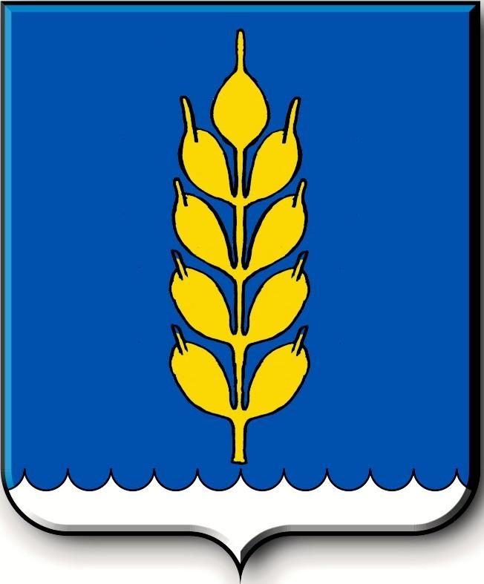
Российская Федерация
СОВЕТ
Новоселицкого муниципального округа Ставропольского края
первого созыва

РЕШЕНИЕ

20.07.2023 года с. Новоселицкое №565

О протесте прокурора Новоселицкого района 7-91-2023 от 29.06.2023 г. на решение Совета Новоселицкого муниципального округа от 23 сентября 2021 года № 264

Рассмотрев протест прокурора Новоселицкого района 7-91-2023 от 29.06.2023 г. на решение Совета Новоселицкого муниципального округа от 23 сентября 2021 года № 264 «Об утверждении Положения по осуществлению муниципального земельного контроля в границах Новоселицкого муниципального округа Ставропольского края» и руководствуясь Уставом Новоселицкого муниципального округа Ставропольского края,
Совет Новоселицкого муниципального округа Ставропольского края

РЕШИЛ:

1. Протест прокурора Новоселицкого района 7-91-2023 от 29.06.2023 г. на решение Совета Новоселицкого муниципального округа от 23 сентября 2021 года № 264 «Об утверждении Положения по осуществлению муниципального земельного контроля в границах Новоселицкого муниципального округа Ставропольского края» удовлетворить.

2. Внести изменения в решение Совета от 23.09.2021 г. № 264 «Об утверждении Положения по осуществлению муниципального земельного контроля в границах Новоселицкого муниципального округа Ставропольского края».

3. Настоящее решение вступает в силу со дня его принятия и подлежит опубликованию (обнародованию).

Председатель Совета
Новоселицкого муниципального округа
Ставропольского края А.Е. Гогина

